**TECNOLÓGICO NACIONAL DE MÉXICO**

**INSTITUTO TECNOLÓGICO DE LÁZARO CÁRDENAS**

**LENGUAJES Y AUTÓMATAS I**

**“Diagrama y lenguaje el autómata: Prevebot”**

**CATEDRÁTICA:**

Araceli Galván Montelongo

**ALUMNOS:**

Owen Hassan López González

Luis Fernando Rojas González

**52T**

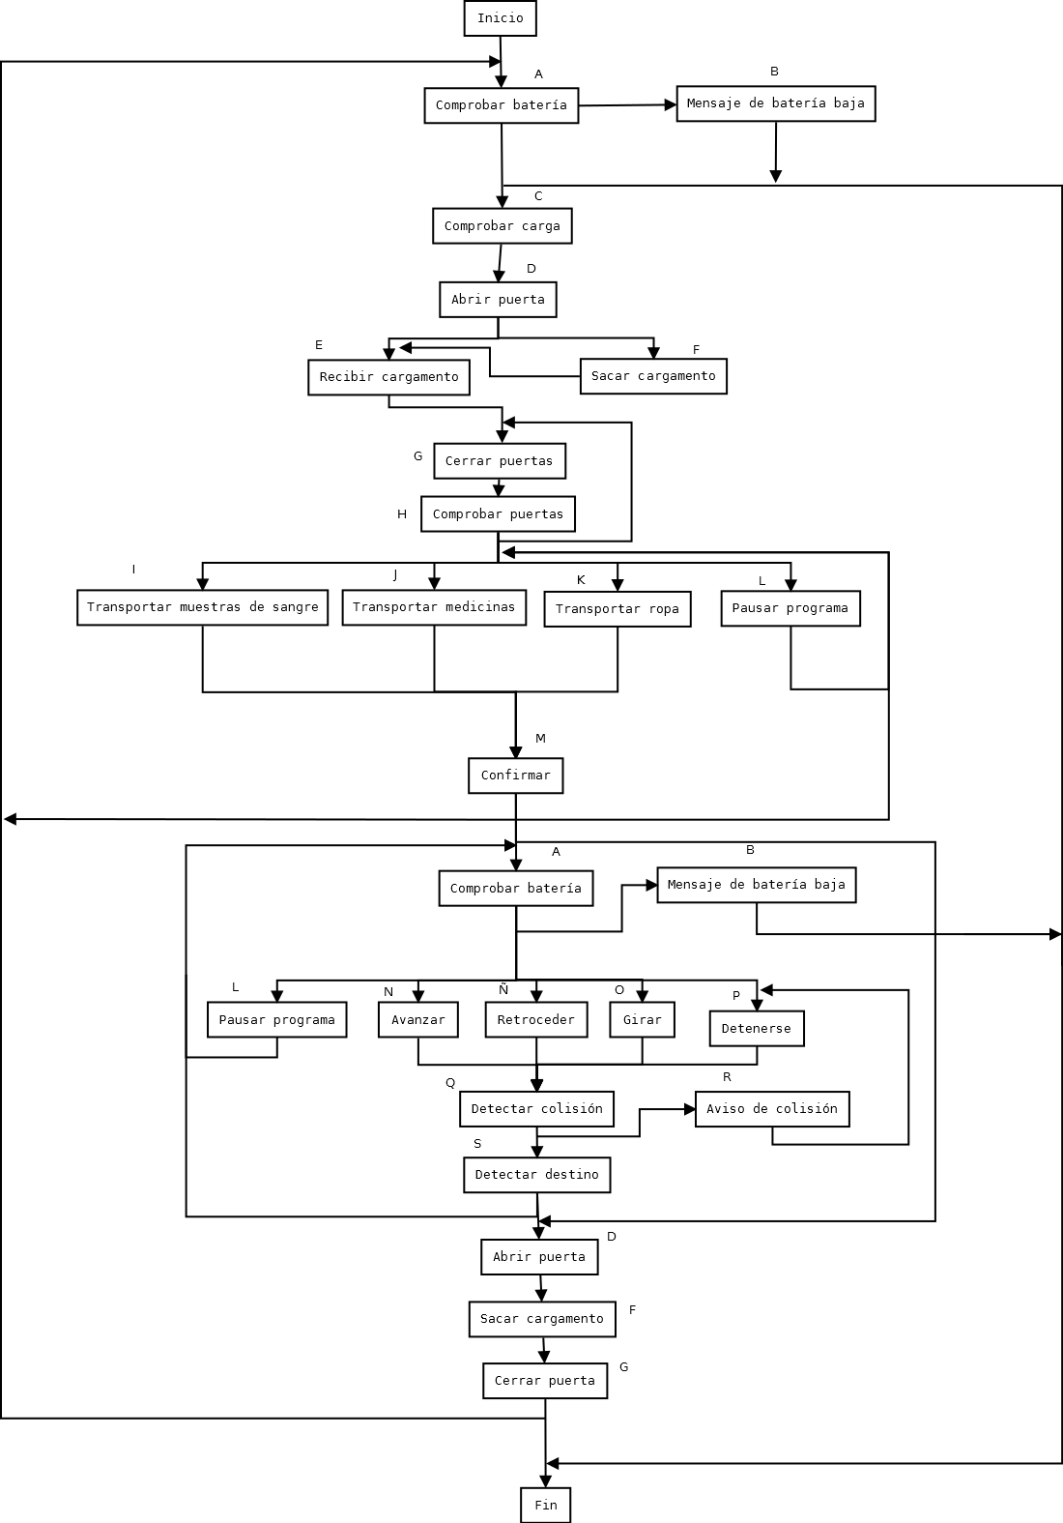

A = Comprobar batería

B = Mensaje de batería baja

C = Comprobar carga

D = Abrir puerta

E = Recibir cargamento

F = Sacar cargamento

G = Cerrar puertas

H = Comprobar puertas

I = Transportar muestras de sangre

J = Transportar medicinas

k = Transportar ropa

L = Pausar programa

M = Confirmar

N = Avanzar

Ñ = Retroceder

O = Girar

P = Detenerse

Q = Detectar colisión

R = Aviso de colisión

S = Detectar colisión

*L* = Inicio

**{**

**[**

A (B **|** λ) CD

(λ **|** F) E

**[**GH**]**+

**{[(**I **|** J **|** k**) |** L**]****+**M**} +**

**]+**

**{**

**[**

**(**A **{**B **| [**L **| (**N **|** Ñ **|** O **|** P**)]}) +** Q **(**R **|** S**)**

**]+****|** λ

**}** DFG

} *

Fin

L = Inicio

**{**

**[**

A (B **|** λ)

**[**

**(**CD (λ **|** F) E [GH]+ **{**[(I **|** J **|** k) **|** L]+ M**}** +**) |**λ

**]**

**]+**

**{**

**[**

(A **{**B **|** **[**L **|** (N **|** Ñ **|** O **|** P)**]}**) + Q (R **|** S)

**]+** **|** λ

**}**

(DFG **|** λ)

**} \***

Fin

L = {Inicio {[A(B, λ)(CD(λ,F)E(GH)^m (((I,J,K),L)^m M)^m, λ)]^m [ {([A[B, (L, (N,Ñ,O,P) )]^m Q][R,S])}^m, λ] [DFG, λ] **}**^n Fin | n >= 0, m > 0}